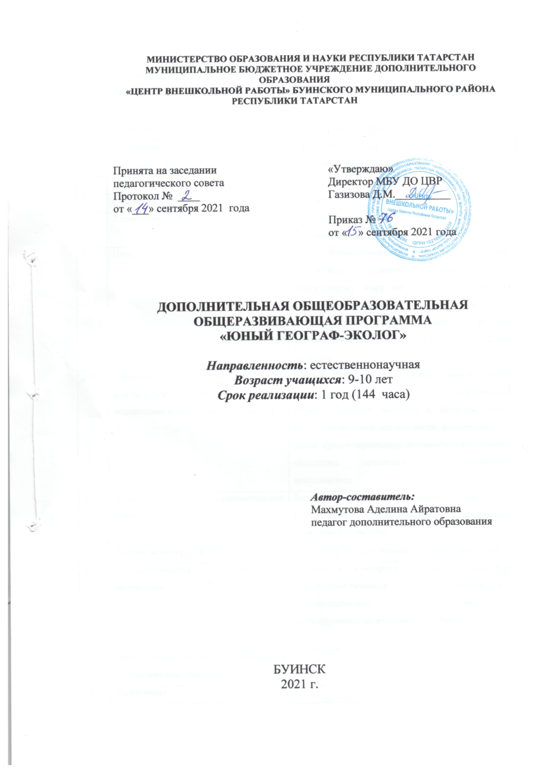
Информационная карта образовательной программы

№ | Информационная карта программы
1 | Образовательная организация | МБУ ДО Центр внешкольной работы
2 | Название программы | «Юный географ-эколог»
3 | Направленность | естественнонаучная (эколого – географическая)
4 | Сведения о разработчике | Махмутова Аделина Айратовна
5 | Срок реализации | 1 год
5.1 | Возраст обучающихся | 9-10 лет
5.2 | Характеристика | Стартовая
5.3 | Цель программы | Формирование у обучающих системы ценностных отношений к природе и к окружающему миру на основе изучения ими природных объектов, углубление познавательных интересов детей, развитие у них потребности участвовать в деятельности по изучению и охране природы.
5.4 | Образовательные модули (в соответствии с уровнями сложности содержания и материала программы) | Стартовый- изучение базовых знаний, общих закономерностей и особенностей взаимоотношений человека и природы, основ исследовательской деятельности, формирование у детей фундаментальных экологических понятий, овладение навыками исследовательской деятельности;
6 | Формы и методы образовательной деятельности. | Беседы, экскурсии, мониторинги, работы с различными источниками информации, практические работы
7 | Формы мониторинга результативности | Тестирование, организация и проведение акций
8 | Результативность реализации программы | участие в конкурсах, форумах, олимпиадах научно-практических конференциях муниципального, республиканского, регионального, всероссийского уровней
9 | Дата утверждения и последней корректировки программы
10 | Рецензенты

Оглавление

Пояснительная записка………………………………………………………….4
Учебный (тематический) план
дополнительной общеобразовательной общеразвивающей программы…….7
Содержание программы…………………………………………………………8
Формы аттестации, контроля и оценочные материалы……………………….9
Используемая литература……………………………………………………….16

Пояснительная записка.
Воспитание географической и экологической культуры – одна из важнейших задач, стоящих перед обществом. Активно познавая окружающий мир, делая маленькие открытия, ребёнок из наблюдателя может превратиться в деятельного друга природы. Природа всегда интересует и радует детей младшего возраста. Они удивляются и восхищаются её красотой, проявляют интерес к жизни животных и растений. Ребёнок приходит в мир с душой, открытой добру и радости познания. И чем раньше поддержать этот душевный настрой маленького человека, зажечь в нём огонёк любви к окружающему миру, тем больше вероятности, что в будущем этот человек не будет чёрствым и равнодушным по отношению как к миру природы, так и окружающим людям.
Воспитание экологически и географически грамотной личности сейчас – залог экологической безопасности в будущем. Поэтому с раннего возраста необходимо знакомить детей как с красотой и величием природы, так и с результатами деятельности человека, позитивными и негативными, приучать к соблюдению правил экологически сообразного поведения.
В начальной школе во главу угла экологического воспитания следует поставить развитие у детей любознательности, интереса к изучению природы, воспитание человечности, культуры поведения в природе и среди людей. Большую роль в привлечении детей к изучению природы играют различные практические занятия, опыты, наблюдения.
Тематика занятий программы во многом перекликается с содержанием курса «Окружающий мир». Программа призвана дополнить, расширить круг знаний, представлений, получаемых на уроках окружающего мира.

Цель программы:
Формирование у обучающих системы ценностных отношений к природе и к окружающему миру на основе изучения ими природных объектов, углубление познавательных интересов детей, развитие у них потребности участвовать в деятельности по изучению и охране природы.
Работа кружка направлена на:
- Формирование и развитие экологически грамотного поведения
- Воспитание человечности, любви к природе
- Формирование и развитие исследовательских умений.

Задачи работы кружка:
- Формирование знаний о связях в окружающем мире, единстве живой и неживой природы, взаимодействии человека и природы.
- формирование представлений о поведении в природе и в обществе, потребности соблюдать эти правила поведения.
- формирование экологически ценностных ориентаций
- воспитание бережного отношения к природе, окружающим людям, своему здоровью
- формирование научных представлений об окружающем мире
- развитие творческих способностей
- развитие нестандартного мышления при выборе решения экологических задач, умения адекватно оценивать поведение в природе своё и других людей, потребности совершать полезные для природы поступки.
Цикл занятий в течение года предусматривает рисование, изготовление поделок, написание сочинений, оформление собранных материалов, подготовку праздников, участие в викторинах. Тематика связана с направленностью кружка. Таким образом, задачи решаются путём различных методов, приёмов, организации деятельности учащихся по изучению окружающей среды.
Содержание программы ориентировано на добровольные, разновозрастные и одновозрастные группы детей (10-15 человек) и рассчитано на возрастное звено 3-4 классы.

Планируемые результаты освоения обучающимися программы внеурочной деятельности
Личностные результаты:
- принятие обучающимися правил здорового образа жизни;
- развитие морально-этического сознания;
- получение обучающимся опыта переживания и позитивного отношения к базовым ценностям общества, ценностного отношения к социальной реальности в целом.
Предметные результаты:
- интерес к познанию мира природы;
- потребность к осуществлению экологически сообразных поступков;
- осознание места и роли человека в биосфере;
- преобладание мотивации гармоничного взаимодействия с природой с точки зрения экологической допустимости.
Метапредметные результаты:
- овладение начальными формами исследовательской деятельности;
- опыт ролевого взаимодействия и реализации гражданской, патриотической позиции;
- опыт социальной и межкультурной коммуникации;
- формирование коммуникативных навыков.
Учащиеся должны иметь представление по следующим вопросам:
- Планета Земля – наш общий дом
- Солнце – источник жизни на Земле
- Живое и неживое в природе
- Всё в природе важно и неповторимо
- Человек – часть природы и общества
- Значение неживой природы для живых организмов
- Разнообразие и значение растений
- Разнообразие и значение животных
- Экология – наука об общем доме
- Экологические проблемы и способы их решения
- Экологически сообразные правила поведения
Учащиеся должны уметь:
- Выполнять экологически сообразные правила поведения в природе
- Оценивать свои поступки, поступки окружающих людей по отношению к природе, анализировать последствия этих поступков
- Заботиться о здоровье
- Применять теоретические знания в практической деятельности
- Посильно участвовать в уходе за растениями, домашними животными
- Посильно участвовать в природоохранной деятельности (субботники, подкормка птиц)
- Наблюдать предметы и явления природы по заданному плану
- Создавать творческие работы (художественные, литературные), отражающие экологическую тематику
Показатели в личностной сфере ребёнка:
- Интерес к познанию мира природы
- Потребность к осуществлению экологически сообразных поступков
- Осознание места и роли человека в мире природы

Нормативно-правовая база
- Закон «Об образовании РФ»
- Конституция Российской Федерации (статьи 9,36,42,58,71,72,114)
- Федеральный закон об охране окружающей среды (от 2002г.)
- Федеральный закон о животном мире (ст.35)
- Федеральный закон об охране атмосферного воздуха (ст.14)

Учебный (тематический) план дополнительной общеобразовательной общеразвивающей программы
№ | Тема | Всего часов | Теория | Практика | Формы  организации  занятий | Формы  аттестации  (контроля)
1 | Вводные занятия. | 2 | 1 | 1 | Беседа | Фронтальный
2 | Человек и природа | 40 | 12 | 28 | Эвристическая беседа, практическая работа, экскурсия, викторина, просмотр видеофильмов. | Защита проектов, стенгазета, плакат, выставка, тестирование.
3 | Важнейшие природные явления своей страны, региона, района | 20 | 7 | 13 | Лекция, беседа, просмотр видеофильмов, игра, практическая работа | Тестирование, защита проектов, самостоятельная работа, ответы на контрольные вопросы.
4 | Человек и общество | 56 | 18 | 38 | Беседа, дискуссия, игра, кроссворд, анкетирование, | Составление генеалогического древа, защита проектов, опрос,
5 | Правила безопасной жизни | 26 | 10 | 16 | Ролевая игра, лекция, просмотр видеофрагментов, диспут | Зачет, тестирование, выставка, фотоколлаж
 | Итого | 144 | 48 | 96

Содержание программы

Вводные занятия (2 часа).
Знакомство с планом работы кружка. Цели и задачи кружка. Инструктаж по ТБ. Беседа о целях занятий в новом учебном году. Работа со схемой Возникновение жизни на Земле». Нахождение сходств и различий между растительным и животным миров разные эпохи развития Земли.

Человек и природа (40 часов).
Изучение природных объектов и предметов. Смена времен года и суток. Знакомство со звездами и планетами Солнечной системы. Глобус как модель земли. Географическая карта и план местности. Первичное знакомство с литосферой, гидросферой и атмосферой Земли. Общее представление о строении тела человека. Охрана природных богатств.

Важнейшие природные явления своей страны, региона, района (20 часов).
Наблюдение за погодой родного края. Смена времен года в родном крае на основе наблюдений. Полезные ископаемые своего региона. Флора и фауна Республики Татарстан. Природные зоны России.

Человек и общество (56 часов).
Понятие общество, как совокупность людей. Рассмотрение человека как члена общества, носителя и создателя культуры. Беседа о семье и о семейных традициях. Понятие о ценности дружбы и о взаимоотношении между друзьями. Значение труда в жизни человека и общества. Знакомство с общественным транспортом. Наша родина – Россия, Российская Федерация. Изучение общественных праздников России. Россия на карте, знакомство с достопримечательностями. Страны и народы мира.

Правила безопасной жизни (26 часов).
Ценность здоровья и здорового образа жизни. Правила безопасного поведения на природе. Номера телефонов экстренной помощи. Правила пожаро- и электробезопасности.

Тест по атмосфере.
1.Что такое воздух?
а) тело
б) смесь газов
в) явление
2.Самый распространенный газ в воздухе?
а) кислород
б) углекислый газ
в) азот
3.Резиновый мяч прыгает. Какое свойство воздуха используется в этом случае?
а) сжимаемость
б) расширение
в) упругость
г) сопротивляемость
4. Мы не видим окружающий нас воздух, потому что он
а) прозрачный
б) невидимый
в) голубой
г) плотный
5. Перемещение воздуха над поверхностью земли называется
а) смогом
б) ветром
в) снегопадом
г) дождём
6. Как называется состояние нижнего слоя воздушной оболочки (тропосферы) в определённой местности и в определённое время?
а) природная зона
б) климат
в) погода
7. Что составляет прогноз погоды?
а) осадки, t воздуха
б) t воздуха, влажность
в) t воздуха, влажность, направление и сила ветра, осадки
8. Что относится к осадкам?
а) ураган, буран
б) дождь, снег
в) радуга, цунами
г) метель, торнадо
9. На каких станциях наблюдают за погодой?
а) биохимических
б) метеоритных
в) метеорологических
г) физических
10. Каким прибором измеряют скорость ветра и его направление?
а) флюгером
б) термометром
в) компасом
г) линейкой
11. Какая особенность воздуха была использована изобретателями воздушного шара?
а) воздух сжимаемый
б) воздух без цвета, без запаха
в) тёплый воздух поднимается вверх
г) воздух упругий
12. Сколько сезонных изменений (времён года) наблюдается в природе?
а) 3
б) 2
в) 4
г) 5
13.Естественный способ загрязнения воздуха?
а) извержение вулкана
б) автотранспорт
в) заводы
14. Самый эффективный путь очистки воздуха?
а) использование жидкого топлива
б) озеленение населённых пунктов
в) фильтры

Итоговый тест.
1.Как называется наука, которая узнает о прошлом, изучая древние предметы, сооружения? Обведи нужную букву
а) астрономия
б) археология
в) история
г) география
2. Какой газ поглощают все живые существа при дыхании?
а) углекислый газ
б) кислород
в) природный газ
г) азот
3. Какое утверждение неверно?
а) лес – защитник почвы
б) лесов так много, что вырубить их невозможно
в) лес очищает воздух
г) лес защищает почву от разрушения
4. К растениям пресного водоема не относятся?
а) кубышка
б) кувшинка
в) тимофеевка
г) стрелолист
5. Подчеркни лишнее слово в каждой строке:
а) земляника, слива, просо, яблоко;
б) рожь, морковь, тыква, томаты;
в) ячмень, укроп, овес, гречиха;
г) гладиолус, пион, смородина, астра.
6. Во дворе появилась незнакомая собака и маленькие дети стали с ней играть.
Какой совет ты им дашь?
а) Собака - друг человека, поэтому с ней можно играть;
б) надо взять палку и прогнать собаку со двора:
в) с такой собакой играть нельзя, потому что она может быть больной и агрессивной;
г) нужно громко закричать, чтобы собака испугалась и убежала.
7. Мой край находится в природной зоне:
а) тундры;
б) степи;
в) лесов;
г) пустынь.
8. Какое явление в жизни растений можно наблюдать весной?
а) созревание плодов и семян;
б) простановка роста и развития;
в) распускание почек, цветение;
г) отмирание надземной части у травянистых растений.
9. Какое полезное ископаемое используется в строительстве?
а) гранит;
б) каменный уголь;
в) торф;
г) природный газ.
10. Из остатков умерших растений и животных под воздействием микроорганизмов образуется:
а) песок;
б) глина;
в) ил;
г) перегной.
11. Какая природная зона описана в тексте?
Лето теплое, но зима суровая, преобладают хвойные растения, т. к. они менее требовательны к теплу. Животный мир разнообразен.
а) тундра;
б) тайга;
в) пустыня;
г) арктическая пустыня.
12. К органам дыхания не относятся:
а) легкие;
б) сердце;
в) трахея;
г) бронхи.
13. Защита внутренних частей тела человека от повреждений, от холода и жары, болезнетворных бактерий – это работа:
а) скелета;
б) мышц;
в) кожи;
г) сердца
14. Как называется наша Родина, наша страна?
а) Русь;
б) Белоруссия;
в) Российская империя;
г) Россия, Российская Федерация
15. Когда началась Великая Отечественная война?
а) 22 июня 1941 г.
б) 9 мая 1945 г.
в) 1 сентября 1939 г.
г) 7 ноября 1941 г.
16. В каком городе был открыт первый музей России - Кунсткамера?
а) в Москве
б) в Санкт-Петербурге
в) во Владимире
г) в Ярославле
17. Кто был русским первопечатником:
а) Дмитрий Донской
б) Иван Федоров
в) Иван Грозный
г) Христофор Колумб
18. Впервые человек побывал в космосе:
а) 11 апреля 1962 г.
б) 12 апреля 1951 г.
в) 12 апреля 1961 г.
г) 11 апреля 1957 г.
А1. Выберите верное утверждение.
1) Вокруг Земли вращаются восемь планет
2) Вокруг Солнца вращаются восемь планет
3) Вокруг Солнца вращаются семь планет
4) Солнце вращается вокруг Земли
А2. Где самый богатый растительный и животный мир?
1) в полярных поясах
2) на Северном полюсе
3) в умеренных поясах
4) в тропиках
А3. Что мы называем историческим источником?
1) учебник по истории
2) статьи в газетах, посвящённые историческим событиям
3) всё то, что может рассказать нам о прошлом
4) исторические книги
А4. Какая природная зона описана в тексте?
Лето тёплое, но зима суровая, преобладают хвойные растения, так как они менее требовательны к теплу. Животный мир разнообразен.
1) тундра
2) тайга
3) пустыня
4) арктическая пустыня
А5. Укажите самую низкую равнину России?
1) Западно- Сибирская
2) Приволжская
3) Среднесибирское плоскогорье
4) Восточно- Европейская
А6. Какое озеро России включено в список объектов Всемирного природного наследия?
1) Ладожское
2) Байкал
3) Каспийское
4) Онежское
А7. Что должны делать люди для охраны водоёмов?
1) не купаться в реках
2) поливать огороды водой из рек и озёр
3) уничтожать обитателей водоёмов
4) расчищать берега водоёмов от мусора
А8. Укажи основное свойство торфа?
1) прочность
2) твёрдость
3) пластичность
4) горючесть
А9. Что является названием отрасли животноводства?
1) цветоводство
2) металлургия
3) свиноводство
4) полеводство
А10. Какая эпоха длилась с 1500 по 1900 год?
1) эпоха Древнего мира
2) эпоха Средних веков
3) эпоха Нового времени
4) эпоха Новейшего времени
Часть В
В1. Какое растение не является луговым?
1) тысячелистник
2) мятлик
3) тимофеевка
4) тростник
В2. Какое насекомое поедает листья картофеля?
1) колорадский жук
2) жужелица
3) божья коровка
4) тля
В3. Кто организовал первую в России химическую лабораторию?
1) Пётр Первый
2) М.В. Ломоносов
3) Екатерина Вторая
4) Иван Третий
В4. Какое название получило решающее сражение Отечественной войны 1812 года?
1) Куликовская битва
2) Бородинская битва
3) Ледовое побоище
4) Ордынское сражение
Часть С
С1. Укажи объекты Всемирного природного наследия России?
1) водопад Виктория
2) Большой барьерный риф
3) Алтай
4) Озеро Байкал
C2. Какие полезные ископаемые используют для получения топлива?
1) нефть
2) известняк
3) каменный уголь
4) природный газ
С3. Назови государственные праздники России
1) День России
2) День Государственного флага Российской Федерации
3) День конституции
4) День милиции

ИСПОЛЬЗУЕМАЯ ЛИТЕРАТУРА
Интернет-ресурсы:

- http://unnaturalist.ru (Научно-популярный журнал «Юный натуралист» открывает интереснейшую книгу природных тайн).
- http://biodat.ru/db/rb/index.htm (Красная книга в сети Интернет. Это полный онлайновый вариант самой последней Красной Книги Российской Федерации, выпущенной в 2000 году.).
- http://www.medvejata.ru/lern/ (Детский познавательный журнал «Веселые медвежата»).
- http://www.greenplaneta.ru (Сайт общероссийского общественного детского экологического движения «Зеленая планета». Содержит ленту эконовостей, документы организации).
- http://www.ecocoop.ru («Экологическое содружество» : детский телекоммуникационный проект. На сайте размещена информация об участниках, электронных конференциях, исследованиях, проводимых в рамках проекта; дистанционном обучении и международном сотрудничестве детских экологических организаций и органов власти.)
- http://www.sci.aha.ru/biodiv/anim.htm (Энциклопедия «Флора и фауна». Здесь собрана информация, по более, чем видам животных и растений мира, включая не только редкие, но и чрезвычайно распространенные, такие, как домашние животные, культивируемые и лекарственные растения).
- http://ecowiki.ru (Эковики – это медийная информационно-коммуникационная площадка, через которую участники могут анонсировать и приглашать к участию в свои "зеленые" проекты, инициативы и акции для дальнейшего распространения актуальной информации по сетям и сообществам участников, для нахождения новых партнеров и развития коалиционных проектов).



